**Расчетно-графическая работа №2**

**«Напряженно-деформированное состояние толстостенной трубы под давлением»**

Решить задачу Ляме (задачу о НДС толстостенной трубы под давлением) аналитически и в ПК ANSYS.

1. Аналитически определить окружные, радиальные и эквивалентные (по IV-ой теории прочности) напряжения, радиальные перемещения в трубе под действием внутреннего и внешнего давления. Построить эпюры напряжений и перемещений по радиусу трубы. Определить максимальное эквивалентное напряжение;
2. Численно определить окружные, радиальные и эквивалентные (по IV-ой теории прочности) напряжения, радиальные перемещения в трубе под действием внутреннего и внешнего давления. Построить эпюры напряжений и перемещений по радиусу трубы. Определить максимальное эквивалентное напряжение. **Задачу решить в трех постановках – твердотельной, 2D (плоская деформация), 2D (осевая симметрия);**
3. Сравнить результаты.

Во всех вариантах принять E=2·1011 Па, µ=0.3

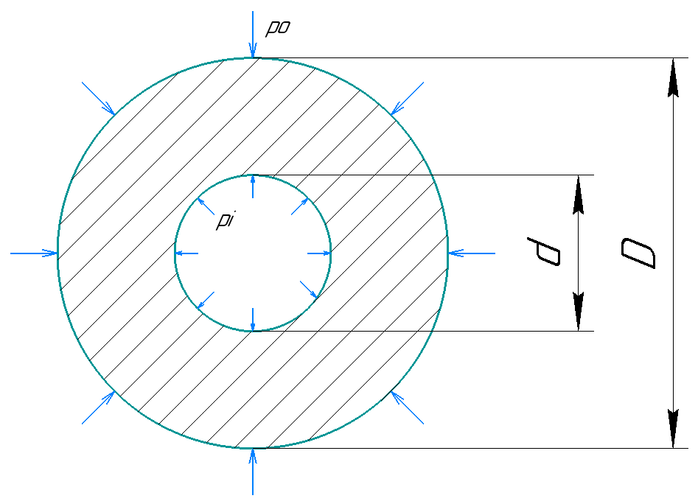

pi – внутреннее давление, po – внешнее давление

|  |  |  |  |  |
| --- | --- | --- | --- | --- |
| Номер варианта | Внутренний радиус ri, мм | Внешний радиус ro, мм | Внутреннее давление pi, МПа | Внешнее давление po, МПа |
| 1 | 390 | 610 | 4.9 | 1.4 |
| 2 | 250 | 880 | 3.2 | 2.7 |
| 3 | 370 | 510 | 8.5 | 1.4 |
| 4 | 320 | 510 | 1.6 | 2.1 |
| 5 | 360 | 760 | 10 | 2.4 |
| 6 | 380 | 900 | 2.2 | 1.7 |
| 7 | 280 | 540 | 5 | 1.7 |
| 8 | 210 | 870 | 9.2 | 1.7 |
| 9 | 490 | 880 | 7.3 | 2.5 |
| 10 | 340 | 510 | 1.1 | 1.1 |
| 11 | 250 | 540 | 3.4 | 2.6 |
| 12 | 440 | 950 | 7.9 | 1.7 |
| 13 | 500 | 670 | 3.9 | 1.4 |
| 14 | 350 | 570 | 2.7 | 1.8 |
| 15 | 460 | 530 | 4 | 3 |
| 16 | 410 | 970 | 1.2 | 1.9 |
| 17 | 340 | 550 | 3.8 | 2.4 |
| 18 | 310 | 950 | 5.7 | 1.6 |
| 19 | 360 | 950 | 8.3 | 2.2 |
| 20 | 440 | 680 | 5.7 | 1.9 |
| 21 | 380 | 850 | 6.1 | 2.9 |
| 22 | 230 | 850 | 1.5 | 1.2 |
| 23 | 270 | 700 | 1.2 | 2.2 |
| 24 | 340 | 450 | 4 | 5.6 |
| 25 | 210 | 800 | 3 | 7.2 |
| 26 | 260 | 720 | 2 | 3.8 |
| 27 | 310 | 510 | 1 | 1 |
| 28 | 480 | 690 | 8 | 1.9 |
| 29 | 370 | 380 | 9.9 | 4.2 |
| 30 | 190 | 900 | 4 | 3.4 |

**Аналитическое решение**

Компоненты радиального, окружного и осевого напряжений определяются по следующим формулам:

$$σ_{r}=\frac{p_{i}r_{i}^{2}-p_{o}r_{o}^{2}}{r_{o}^{2}-r_{i}^{2}}-\frac{\left(p_{i}-p_{o}\right)r_{o}^{2}r_{i}^{2}}{r_{o}^{2}-r_{i}^{2}}·\frac{1}{r^{2}}$$

$$σ_{t}=\frac{p_{i}r_{i}^{2}-p_{o}r_{o}^{2}}{r_{o}^{2}-r_{i}^{2}}+\frac{\left(p_{i}-p_{o}\right)r_{o}^{2}r_{i}^{2}}{r_{o}^{2}-r_{i}^{2}}·\frac{1}{r^{2}}$$

$$σ_{z}=µ(σ_{r}+σ_{t})$$

где ri – внутренний радиус, ro – внешний радиус, po – внешнее давление, pi – внутреннее давление.

Эквивалентные напряжения по Мизесу вычисляются по следующей формуле:

$$σ_{VI}=\frac{1}{\sqrt{2}}\sqrt{{\left(σ_{r}-σ_{t}\right)}^{2}+{\left(σ_{r}-σ_{z}\right)}^{2}+{\left(σ_{t}-σ_{z}\right)}^{2}}$$

Радиальные перемещения определяются по следующей формуле

$$u_{r}=\frac{1-µ}{E}·\frac{p_{i}r_{i}^{2}-p_{o}r_{o}^{2}}{r_{o}^{2}-r_{i}^{2}}·r+\frac{1+µ}{E}·\frac{\left(p_{i}-p_{o}\right)r_{o}^{2}r_{i}^{2}}{r_{o}^{2}-r_{i}^{2}}·\frac{1}{r}-\frac{µ}{E}·σ_{z}·r$$

Все указанные величины зависят только от текущего радиуса трубы r.

**Примерные вопросы для защиты**

1. Компоненты напряжений в цилиндрической системе координат. Направления радиальных, окружных и осевых напряжений;
2. Плоское напряженное состояния;
3. Плоское деформированное состояние;
4. Главные напряжения. Определение, главные напряжения в задаче Ляме;
5. Плоские конечный элемент (plane). Изображение, количество узлов, количество степеней свободы в узле;
6. Частные случаи задачи Ляме – внедрение сплошного круглого клина в толстую плиту с натягом;